1. Einführung

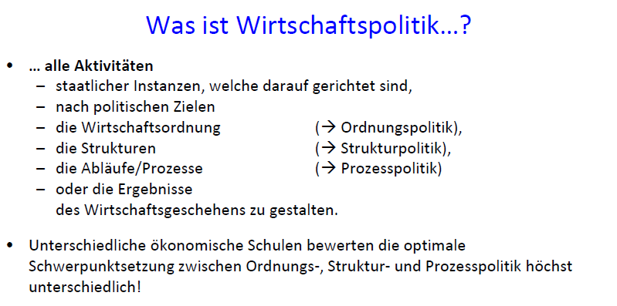

Inhaltlicher Rahmen der Veranstaltung
•Ziele der Wirtschaftspolitik, insbesondere gemäß StabG;

Wirtschaftspolitik: „Wirtschaftspolitik bezeichnet alle politischen und verbandlichen Aktivitäten sowie die staatlichen Maßnahmen, die das Ziel haben, den Wirtschaftsprozess zu ordnen, zu beeinflussen oder direkt in die wirtschaftlichen Abläufe einzugreifen.“ (Bundeszentrale für politische Bildung)
Instrumente der WIPO:
I. Ordnungspolitische Instrumente (z.B. Eigentumsrechte, soziale Sicherung)
II. Haushalts-und finanzpolitische Instrumente (z.B. Subventionen, Zölle, Steuern)
III. Geld-und kreditpolitische Instrumente (z.B. Geldmenge, Zinsen, Wechselkurs)
Magisches Viereck:
Zieldimensionen des Stabilitäts- und Wachstumsgesetzes:
- Stabilität des Preisniveaus (VL 7)
- Hoher Beschäftigungsstand (VL 3 + 4)
- Stetiges und angemessenes Wirtschaftswachstum (VL 6)
- Außenwirtschaftliches Gleichgewicht (VL 5)
optimaler gesamtwirtschaftlicher Zustand bei gleichzeitigem Erreichen der Zieldimensionen
-
mögliche Erweiterungen: ausgeglichene, öffentliche Haushalte; humane Arbeitsbedingungen, gerechte Einkommensverteilung (VL 8), Erhaltung der Umwelt / Sicherung von Ressourcen (VL 9).

Vorbereitung auf die Klausur
Vorlesung und Übung relevant!
•Lesen, lesen, lesen! (Angegebene Literatur)
•Lernen, lernen, lernen (Karteikarten, eigener Foliensatz, Lerngruppen)
•Anwenden! (Tageszeitungen lesen, Verbindungen zum Gelernten suchen, ausprobieren)
•Übungsklausuren: stehen im Stud.IP unter „ Start→Veranstaltungssuche →„Einrichtungen (oberer 4. Reiter, nicht„Suche in Einrichtungen“)“ →„Wirtschaftswissenschaftliche Fakultät →„Department für VWL“ →„Wirtschaftspolitik und Mittelstandsforschung“ →„Dateien“ →„Klausuren“ →„Einführung in die Wirtschaftspolitik“
Aber: inhaltliche relevant ist immer das aktuelle Semester!!!

